Rhinitis Alergik
No. ICPC II : R97 Allergic rhinitis
No. ICD X : J30.0 Vasomotor rhinitis
Tingkat Kemampuan: 4A

Masalah Kesehatan
Rhinitis alergi adalah penyakit inflamasi yang disebabkan oleh reaksi alergi pada pasien atopi yang sebelumnya sudah tersensitisasi oleh alergen yang sama serta dilepaskan suatu mediator kimia ketika terjadi paparan ulangan dengan alergen spesifik tersebut. Menurut WHO ARIA (Allergic Rhinitis and it’s Impact on Asthma), 2001, rhinitis alergi adalah kelainan pada gejala bersin- bersin, rinore, rasa gatal dan tersumbat setelah mukosa hidung terpapar alergen yang diperantai oleh Ig E.

Rhinitis ditemukan di semua ras manusia, pada anak-anak lebih sering terjadi terutama anak laki-laki. Memasuki usia dewasa, prevalensi laki-laki dan perempuan sama. Insidensi tertinggi terdapat pada anak-anak dan dewasa muda dengan rerata pada usia 8-11 tahun, sekitar 80% kasus rhinitis alergi berkembang mulai dari usia 20 tahun. Insidensi rhinitis alergi pada anak-anak
40% dan menurun sejalan dengan usia sehingga pada usia tua rhinitis alergi jarang ditemukan.

Hasil Anamnesis (Subjective)

Keluhan
Pasien datang dengan keluhan keluarnya ingus encer dari hidung (rinorea), bersin, hidung tersumbat dan rasa gatal pada hidung (trias alergi).

- 304 -

Bersin merupakan gejala khas, biasanya terjadi berulang, terutama pada pagi hari. Bersin lebih dari lima kali sudah dianggap patologik dan perlu dicurigai adanya rhinitis alergi dan ini menandakan reaksi alergi fase cepat. Gejala lain berupa mata gatal dan banyak air mata.

Faktor Risiko
a. Adanya riwayat atopi.
b. Lingkungan dengan kelembaban yang tinggi merupakan faktor risiko untuk untuk tumbuhnya jamur, sehingga dapat timbul gejala alergis.
c. Terpaparnya debu tungau biasanya karpet serta sprai tempat tidur, suhu yang tinggi.

Hasil Pemeriksaan Fisik dan Pemeriksaan Penunjang Sederhana (Objective)

Pemeriksaan Fisik
a. Perhatikan adanya allergic salute, yaitu gerakan pasien menggosok hidung dengan tangannya karena gatal.
b. Wajah
1. Allergic shiners yaitu dark circles di sekitar mata dan berhubungan dengan vasodilatasi atau obstruksi hidung.
2. Nasal crease yaitu lipatan horizontal (horizontal crease) yang melalui setengah bagian bawah hidung akibat kebiasaan menggosok hidung keatas dengan tangan.
3. Mulut sering terbuka dengan lengkung langit-langit yang tinggi, sehingga akan menyebabkan gangguan pertumbuhan gigi-geligi (facies adenoid).
c. Pada pemeriksaan faring: dinding posterior faring tampak granuler dan
edema (cobblestone appearance), serta dinding lateral faring menebal. Lidah tampak seperti gambaran peta (geographic tongue).
d. Pada pemeriksaan rinoskopi:
1. Mukosa edema, basah, berwarna pucat atau kebiruan (livide), disertai adanya sekret encer, tipis dan banyak. Jika kental dan purulen biasanya berhubungan dengan sinusitis.
2. Pada rhinitis alergi kronis atau penyakit granulomatous, dapat terlihat adanya deviasi atau perforasi septum.
3. Pada rongga hidung dapat ditemukan massa seperti polip dan tumor, atau dapat juga ditemukan pembesaran konka inferior yang dapat berupa edema atau hipertropik. Dengan dekongestan topikal, polip dan hipertrofi konka tidak akan menyusut, sedangkan edema konka akan menyusut.
e. Pada kulit kemungkinan terdapat dermatitis atopi.

Pemeriksaan Penunjang
Bila diperlukan dan dapat dilakukan di layanan primer.
a. Hitung eosinofil dalam darah tepi dan sekret hidung.

- 305 -

b. Pemeriksaan Ig E total serum
c. Pemeriksaan feses untuk mendeteksi kecacingan

Penegakan Diagnosis (Assessment)

Diagnosis Klinis
Diagnosis ditegakkan berdasarkan anamnesis, pemeriksaan fisik, dan pemeriksaan penunjang bila diperlukan.

Rekomendasi dari WHO Initiative ARIA (Allergic Rhinitis and it’s Impact on Asthma), 2001, rhinitis alergi dibagi berdasarkan sifat berlangsungnya menjadi:
a. Intermiten, yaitu bila gejala kurang dari 4 hari/minggu atau kurang dari
4 minggu.
b. Persisten, yaitu bila gejala lebih dari 4 hari/minggu dan/atau lebih dari
4 minggu.

Sedangkan untuk tingkat berat ringannya penyakit, rhinitis alergi dibagi menjadi:
a. Ringan, yaitu bila tidak ditemukan gangguan tidur, gangguan aktivitas harian, bersantai, berolahraga, belajar, bekerja dan hal-hal lain yang mengganggu.
b. Sedang atau berat, yaitu bila terdapat satu atau lebih dari gangguan tersebut di atas.

Diagnosis Banding
a. Rhinitis vasomotor b. Rhinitis akut

Komplikasi
a. Polip hidung
b. Sinusitis paranasal c. Otitis media

Rencana Penatalaksanaan Komprehensif (Plan)

Penatalaksanaan
a. Menghindari alergen spesifik
b. Pemeliharaan dan peningkatan kebugaran jasmani telah diketahui berkhasiat dalam menurunkan gejala alergis
c. Terapi topikal dapat dengan dekongestan hidung topikal melalui semprot hidung. Obat yang biasa digunakan adalah oxymetazolin atau xylometazolin, namun hanya bila hidung sangat tersumbat dan dipakai beberapa hari (< 2 minggu) untuk menghindari rhinitis medikamentosa.
d. Preparat kortikosteroid dipilih bila gejala sumbatan hidung akibat respons fase lambat tidak dapat diatasi dengan obat lain. Obat yang

- 306 -

sering dipakai adalah kortikosteroid topikal: beklometason, budesonid, flunisolid, flutikason, mometason furoat dan triamsinolon.
e. Preparat antikolinergik topikal adalah ipratropium bromida yang bermanfaat untuk mengatasi rinorea karena aktivitas inhibisi reseptor kolinergik pada permukaan sel efektor.
f. Terapi oral sistemik
1. Antihistamin
• Anti histamin generasi 1: difenhidramin, klorfeniramin, siproheptadin.
• Anti histamin generasi 2: loratadin, cetirizine
2. Preparat simpatomimetik golongan agonis alfa dapat dipakai sebagai dekongestan hidung oral dengan atau tanpa kombinasi antihistamin. Dekongestan oral: pseudoefedrin, fenilpropanolamin, fenilefrin.
g. Terapi lainnya dapat berupa operasi terutama bila terdapat kelainan anatomi, selain itu dapat juga dengan imunoterapi

- 307 -

Gambar 19. Algoritma penatalaksanaan Rinitis Alergi menurut WHO Initiative ARIA 2001 (dewasa)

Rencana Tindak Lanjut


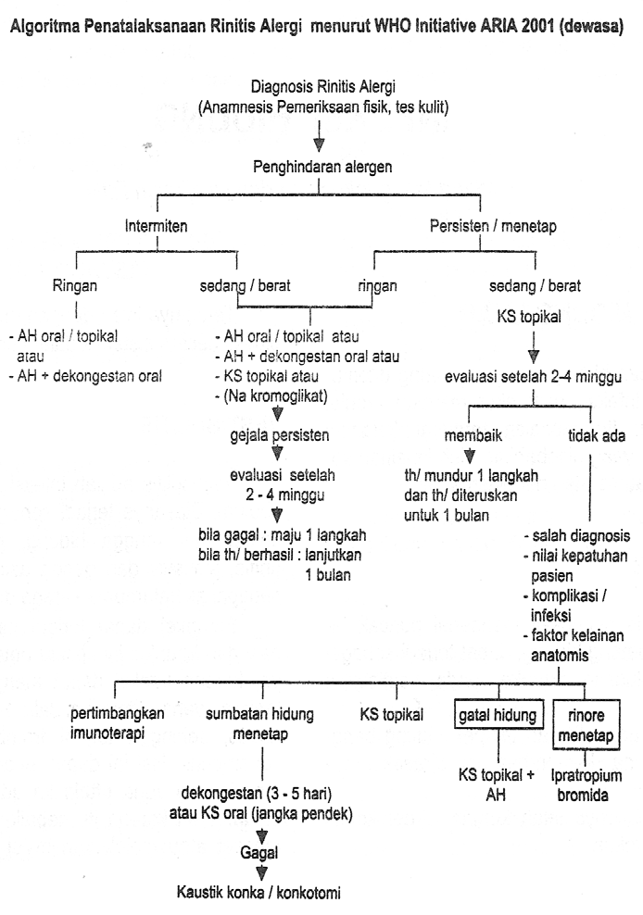

Dilakukan sesuai dengan algoritma rhinitis alergi menurut WHO Initiative
ARIA.

Konseling dan Edukasi
Memberitahu individu dan keluarga untuk:
a. Menyingkirkan faktor penyebab yang dicurigai (alergen).
b. Menghindari suhu ekstrim panas maupun ekstrim dingin.

- 308 -

c. Selalu menjaga kesehatan dan kebugaran jasmani. Hal ini dapat menurunkan gejala alergi.

Pemeriksaan penunjang lanjutan
Bila diperlukan, dilakukan:
a. Uji kulit atau Prick Test, digunakan untuk menentukan alergen penyebab rhinitis alergi pada pasien.
b. Pemeriksaan radiologi dengan foto sinus paranasal.

Kriteria Rujukan
a. Bila perlu dilakukan Prick Test untuk mengetahui jenis alergen. b. Bila perlu dilakukan tindakan operatif.

Sarana Prasarana
a. Lampu kepala
b. Spekulum hidung c. Obat-obatan:
Topikal:
1. Dekongestan hidung topikal: oxymetazolin, xylometazolin.
2. Preparat kortikosteroid topikal: beklometason, budesonid, flunisolid, flutikason, mometason furoat dan triamsinolon
3. Preparat antikolinergik topikal adalah ipratropium bromida
Oral:
d. Antihistamin
1. Anti histamin generasi 1: difenhidramin, klorfeniramin, siproheptadin.
2. Anti histamin generasi 2: loratadin, cetirizine.
e. Preparat simpatomimetik golongan agonis alfa. Dekongestan oral :
pseudoefedrin, fenilpropanolamin, fenilefrin.

Prognosis
Prognosis umumnya bonam, namun quo ad sanationam dubia ad bonam bila alergen penyebab dapat dihindari.

